AÏE!
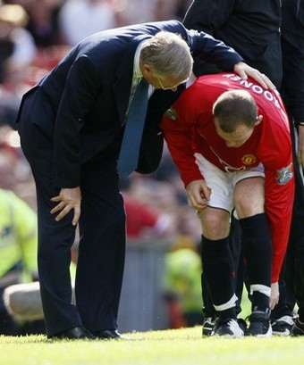 | 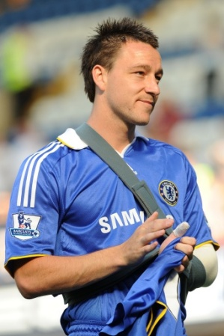 | 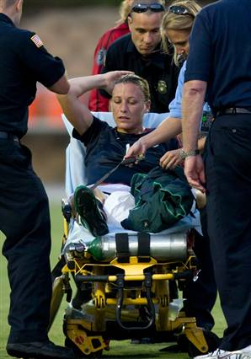
Il a mal au .......................... | Il a le bras ......................  Ça fait vraiment mal! | Elle a la jambe ....................
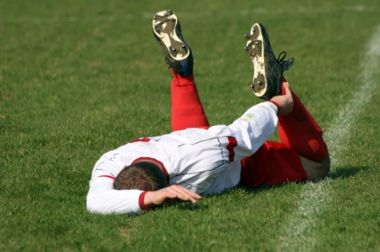 | 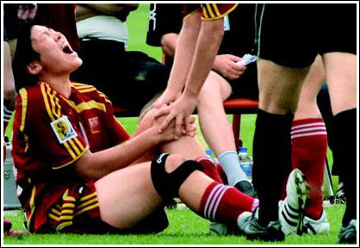 | 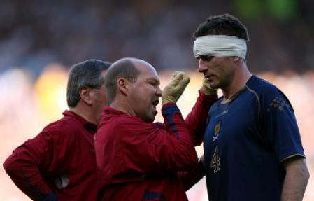
Il a mal à la ......................... . | Elle a le genou ....................... | Il a la tête…………………...
 |  | J’AI MAL!
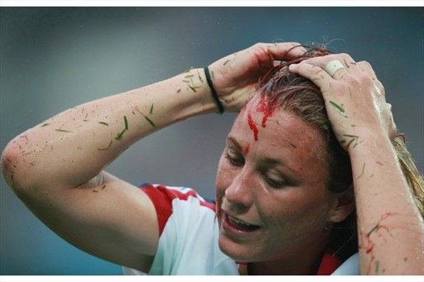 | 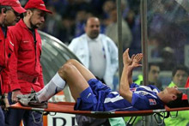 | 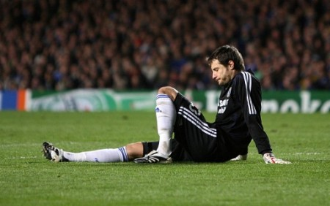
Elle saigne de la ………………. | Il a mal aux ................................. | Il a le ........................... blessé.
OUILLE!
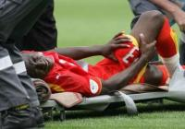 | 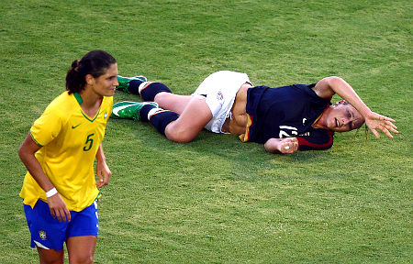 | 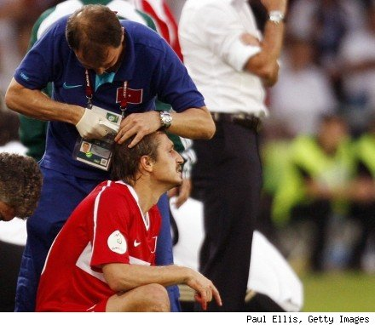
Il a la .................................cassée | Elle a le ………………………….blessé. | Il a la ...........................blessée.

      

